西松國小上下學安全宣導措施
孩子的安全，無價！！
無價？

親愛的家長，您好！
西松國小位於交通流量繁忙的三民路與南京東路口，又因捷運松山線陸續施工，學童上下學十分危險，加上學校大門口腹地不大，因此安全措施更需注意。因此學校延續以往措施加強宣導，為了我們孩子們的生命安全，請您務必配合並且協助勸導孩子們遵守安全。
- 本校大門口前人行道禁停機車，該處為徒步家長接送區及安親班接送區，請接送孩
子們的家長能在學校安排的地方接送。人行道上並未設置腳踏車專用道，請勿於人行道上騎乘腳踏車。
- 本校並未設有汽機車家長接送區，平時許多家長均違規停在大門或對面便利商店前
及後門口前下車，嚴重影響學生上下學安全。目前學校大門口及後門口均劃上黃網線與紅線全面禁止臨時停車，今後更將嚴格取締。汽機車接送家長請讓孩子於南京東路口或健康路口下車，直接步行到校即可。
- 本校大門口前美而美早餐店旁南京東路251巷22弄為單行道，及後門南京東路147 巷4~8
弄，設置為通學巷，上下學時間禁止車輛通行。
- 請汽機車接送的家長直接送到251口（自助餐店前）及南京東路147 巷4弄與8弄前，讓
孩子走路來學校。
- 因捷運施工，學校附近交通更顯繁雜，目前導護人力吃緊。歡迎各位家長加入本校導護志
工的行列，給予孩子更加安全的上下學通行環境！
- 本校導護交通崗崗哨時間為07：40～08：00，為了孩子的安全，請家長提醒孩子於值勤時
間內準時上學。上學時，請盡量往遠傳前面的人行道集中。過馬路時，請聽從警衛及愛心媽媽的哨音指揮（一長聲：注意，一短聲：通行）
- 放學時，也請協助學校提醒孩子依照路隊排隊，過馬路的同學，請在校門口裡面排紅隊或
綠隊，不要跑到學校外面後過馬路，造成人行道上面更加擁擠；另外，過放學時間後，請叮嚀孩子配合導護志工、老師引導，進校園等候家長接送，避免孩子單獨在外等發生危險。
- 本校導護志工大多具有義交身份的愛心人士，以下四個路口均設有導護崗，請家長帶孩子
們上學時，為了孩子們的安全，請走有導護志工站崗的路口並配合導護志工們的指揮。
  - 校門口：
從南京東路六段方向過來的家長、學生請於彰化銀行右轉過隨意自助餐店，到學校對面人行道等候，依導護志工的指揮過三民路。
※南京三民路口雖有號誌燈，但紅燈時車輛可以右轉，請勿由此通行，十分危險。
  - 南京東路東興路口（中聯信託）：
東興路以北新聚里的學生請由中聯信託大樓前過南京東路。
※南京東興路口號誌燈，紅燈時亦可右轉，故請走有導護崗指揮的路口。
  - 健康三民路口：
自強、鵬程里學生請由九鼎大樓過健康路再過三民路。
※此路口交通流量大，但導護崗僅設於九鼎大樓和對面，因此勿直接從西松公園過健康路。

導護崗位置圖及校門口徒步接送區圖：
西松國小導護交通崗位置圖
導護崗 禁止通行 行走方向

※健康三民路口
先橫越三民路再過健康路至九鼎大樓。
勿直接過健康路走西松公園方向。

健 康 路
三
民
路
2
5
0巷
人行道禁停機車
家長接送區
※西松國小大門口
彰化銀行右轉至美而美早餐店統一過馬路至校門
西松
公園

大門
7-11

美而美
西松國小

早餐店
三民路三巷
22弄通學巷

彰銀 大同維修
遠東銀行
中華開發
南 京 東 路 五 段
250巷
66巷
屈臣氏
照相館
東興路
頂 順好 益超 汽市 車
7-11
中聯信託

※東興路口
中聯信託過南京東路至彰銀右轉美而美
勿過東興路至三菱汽車及從251巷口穿越南京東路。

安親班接送區及徒步家長接送區規劃
親愛的家長您好！
為了學童放學安全規劃，學校在三民路大門口人行道上規劃了安親班接送區及徒步家長接送區，若您的孩子已參加安親班或需要家長要親自接送，請您告訴小朋友路隊要排粉紅隊，並事先讓小朋友熟悉您或安親班接送的位置。
- 安親班接送區：
- 學校規劃了數個安親班接送區，由於後門巷道狹小，學生均僅能在馬路上及車邊等待，為了安全的考量，學校將接送區設置在前門左側三民路人行道上。並要求安親班派老師來接送，讓小朋友能安心的在此等待。
- 學校已評估過後門及其他位置不適合學童等待接送，請家長務必要求您的安親班，以維護孩子等待安親班接送的安全。
- 徒步家長接送區：
※學校規劃的徒步家長接送區在三民路人行道的兩側靠馬路兩側，以方便家長等待小朋友時，能先和小朋友約定接送地點。另校門口兩側規劃了小朋友的等待區，如果家長晚到，可以暫時讓小朋友在此等待。也請家長們配合儘量不要擠在校門口及兩側通道上等待，以方便放學路隊行進。

三 民 路
三民路三巷（單行道）
遠東銀行
西松國小
22弄（通學巷）
上下學時間禁行車輛
隨意自助店
7-11
牙科診所
通訊行
通訊行
美而美早餐店
24弄
大門
東側門
公車站
家長
接送
區
安親班接送區
幼稚園接送區
學童
等待區
家長接
送區
家長接
送區
安親班接送區
機車停車格
徒步家長接送區設於人行道靠路邊、校門左側及右側。
安親班接送區設於人行道靠學校圍牆。
請家長等待時靠紅線內站，勿阻礙人行道交通。
三民路周圍均為紅線及校門口黃網線禁止臨時停車。
人行道
人行道
後門

路隊編組及行進方式
※學校路隊編組，依照放學路隊行進方式，紅隊及綠隊在校門內等待過馬路；黃隊及粉紅隊可直接出校門：
第一路隊(黃隊)：出正門右轉往新聚里、復盛里、吉祥里方向及家長接送之學生。
- 放學時，可直接從正門右側出去，右轉至南京東路口，走天橋或行人穿越道過南京東路。
第二路隊(紅隊)：出正門過三民路經美而美往安平里、舊宗里之學生。
※放學時，在校門內等待交通崗指揮過三民路，走251巷22弄。
第三路隊(綠隊)：出正門過三民路經7-eleven往安平里、鵬程里學生。
※放學時，在校門內等待交通崗指揮過三民路，走251巷24弄。
第四路隊(粉紅隊)：出正門左轉經健康路口往鵬程里、自強里及安親班、家長接送之學生。
※放學時，可直接從正門左側出去，至人行道安親班接送區及徒步家長接送區等待或走至健康路口回家。
第五路隊(藍隊)：出後門往東光里、自強里方向之學生。

西松國民小學位置圖
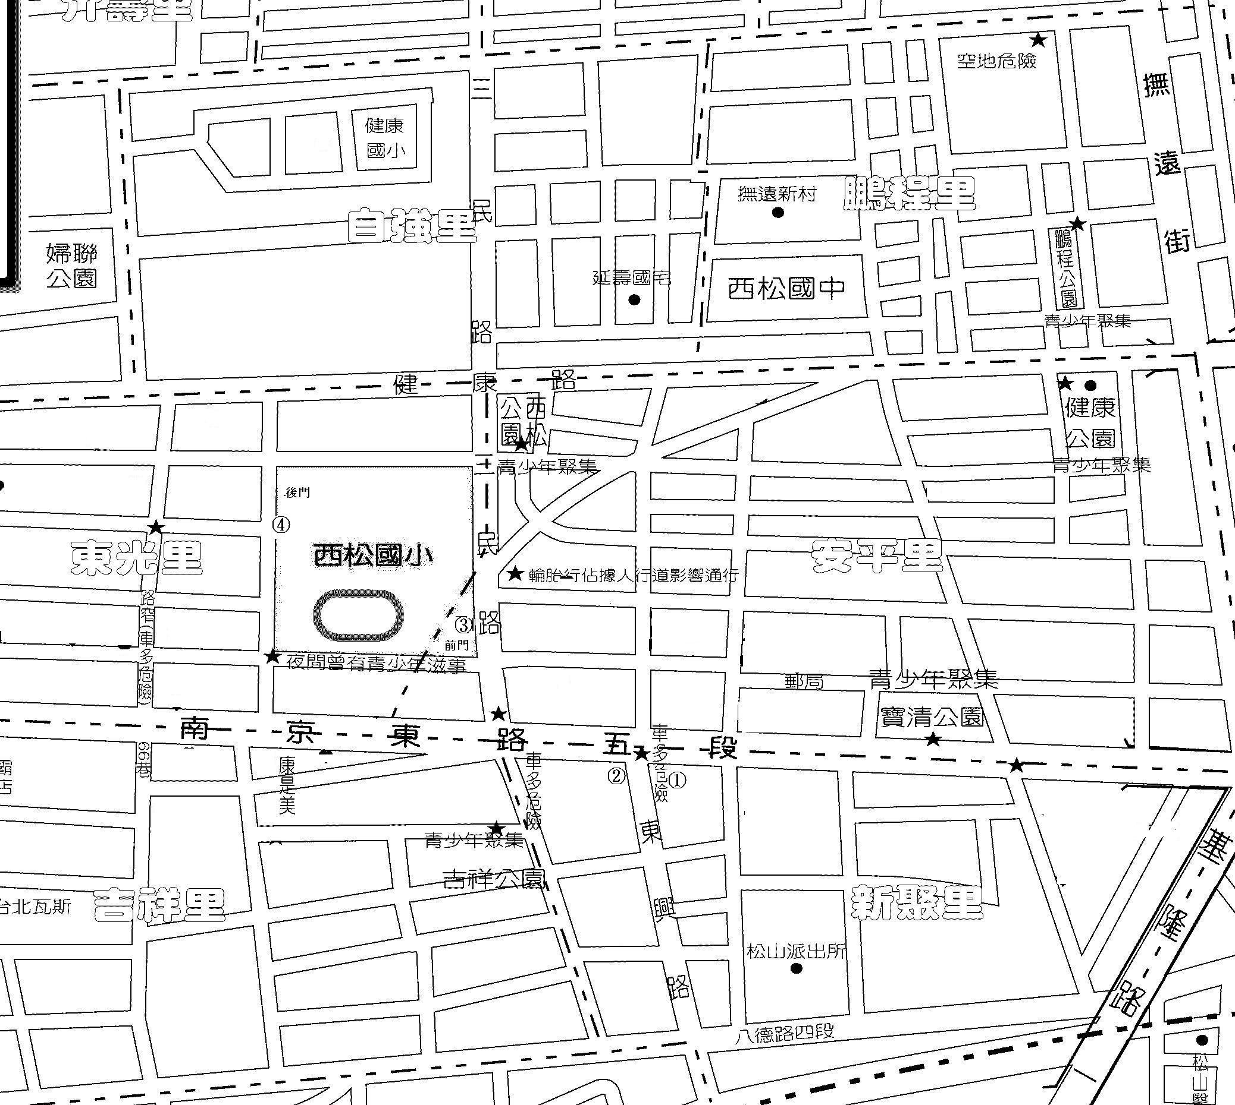
粉紅隊
綠隊
紅隊
黃隊

